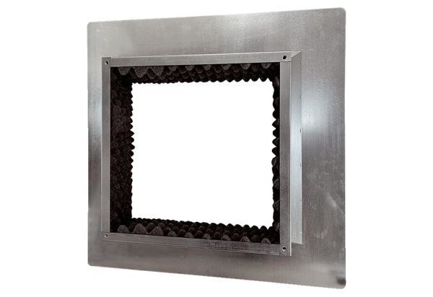Dachsockel isoliert, für Flachdächer SOFI 40-45Verpackungseinheit: 1 StückSortiment: C
Artikelnummer: 0073.0049Hersteller: MAICO

